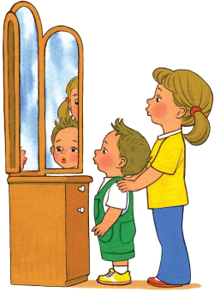

«Как организовать домашнее логопедическое занятие»

Для того, чтобы ваши домашние занятия проходили как можно эффективнее и не были затруднительны для ребенка, вам следует придерживаться определенных правил в их проведении.

Рекомендации по проведению занятий
- Все занятия должны строиться по правилам игры, так как в противном случае вы можете натолкнуться на упорное нежелание ребенка заниматься.
- Длительность занятия без перерыва должна быть не больше 15-20 минут (начинать надо с 3-5 минут).
- Лучшее время для занятий - после завтрака и после дневного сна.
- Не заставляйте ребенка заниматься, если он плохо себя чувствует.
- Отведите специальное место для проведения занятий, где ребенку ничего не сможет помешать.
- Объясняя что-то ребенку, пользуйтесь наглядным материалом.
- Не употребляйте слово «неправильно», поддерживайте все начинания малыша, хвалите даже за незначительные успехи.
- Разговаривайте с малышом четко, повернувшись к нему лицом; пусть он видит и запоминает движения ваших губ.

Кроме проведения конкретных занятий, вы должны как можно больше читать малышу.

Не забывайте о том, что для вашего ребенка очень важно общение с вами. И не только во время занятий, но и каждую минуту вашего с ним совместного пребывания.

Наберитесь терпения и не бросайте начатое дело, даже если результат не будет виден сразу. Как говорят, терпение и труд все перетрут. И вы с вашим малышом обязательно добьетесь успехов.

